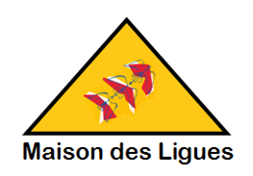

AP3 – mission Sécurisation des Equipements

Présentation du travail en projet :

* + chef de projet : bilan de fin de session
  + solidarité entre les différents membres du groupe
  + responsabilité de tous les membres
  + chaque membre du groupe doit pouvoir et savoir répondre à chaque problème posé

**Objectif** : Proposer et mettre en place une politique de sécurisation des équipements au sein de la M2L

A partir du schéma ci-joint vous élaborerez 1 ou plusieurs exemples, basés sur les besoins de la M2L, illustrant et expliquant chacune des 12 règles énoncées.

**Travail à faire** : Pour chacun des 12 problèmes vous devrez indiquer clairement

- Pourquoi une règle de sécurité est-elle nécessaire ?

- Comment vous aller y remédier ?

- Avec quels outils, ou quelles méthodes ?

- En déclinant 1 ou plusieurs exemples concrets qui pourraient concerner la M2L.

**Nature de l’évaluation :**

- Vous devrez produire une documentation technique de type professionnel

- Vous serez interrogés sur 2 règles parmi les 12 choisies par les 2 membres du jury lors de votre présentation orale.

**Date de l’évaluation :**

mardi 6 décembre